巴中市清江片区巴州工业园区控制性详细规划修改（动态维护）论证报告及调整方案

一、项目范围
规划动态维护区域位于巴中市清江片区，属于巴中市城市总体规划中明确的市中心城区，《巴中市清江片区控制性详细规划》中G、H、I三个控规单元。

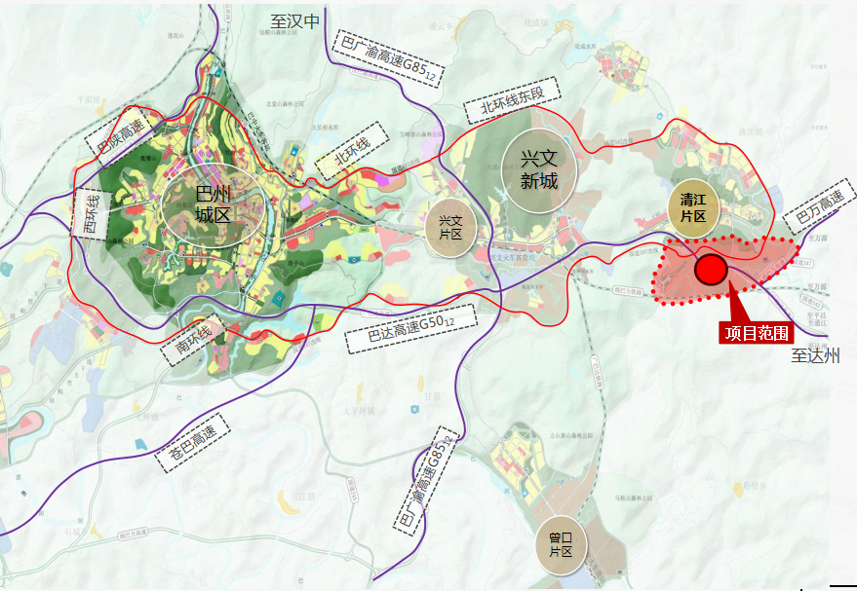
二、主要调整内容
（一）坐标体系统一
因原规划和原国土使用坐标体系不同，按照自然资源部《市级国土空间总体规划编制指南》要求，各级国土空间规划要“统一底图底数”，即需要统一采用2000国家大地坐标系和1985国家高程基准作为空间定位基础，形成坐标一致、边界吻合、上下贯通的工作底图。
（二）用地边界调整
由于正在编制的《巴中市国土空间总体规划（2021-2035年）“三区三线”试划有关要求，目前已完成第三轮试划第二次上报，本次按照划定成果，对原控规中部分处于开发边界以外的地块进行了调整，确保协调一致。此次调整取消位于开发边界外的四个区域地块，确保满足正在编制的国土空间规划，总体在原控规基础上予以减量。
（三）用地布局优化
一是原控规用地划分不合理，地块过大，实施难度大，通过小地块控规的形式对规划范围内部分地块进行了细化。二是充分衔接前期以及批准的《巴中市清江片区巴州工业园区H控规单元控制性详细规划》和相关项目。

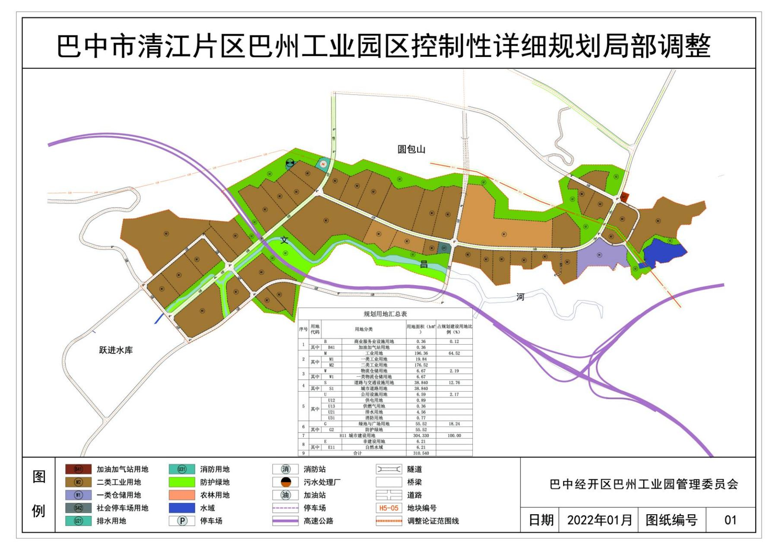
调整后用地布局图及指标表格

